四．JAVA WEB网站开发 程序设计题 (本题40分)
采用MVC模式，结合jdbc技术制作一个简单的根据书籍类型进行查询的应用程序。

表名:books
字段如下：
title_id,title,type,price,ytd_sales,pubdate(编号，标题，类型，价格，销量，出版日期)。

请用oracle建表，字段数据类型根据下图数据自定，并提交对应DDL和DML语句，保存在db.sql文件中。

界面如图：
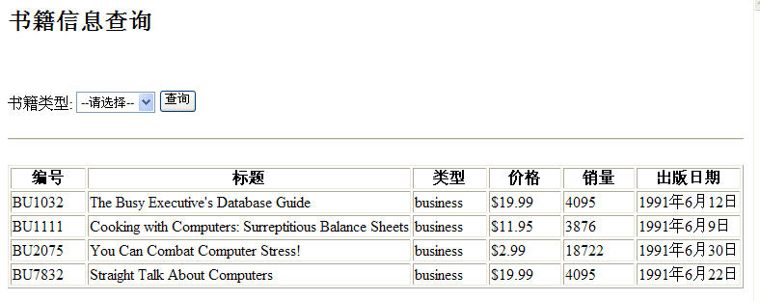

要求：
- 价格必须按图示格式显示，即价格保留2位小数，前方带”$”符；
- 日期也要按规定格式显示；
- 合理使用JSTL标签；

提交时间：4月28日晚8点前

